ISSN 1000-0054 | 清华大学学报（自然科学版） 2025年第 卷第 期
CN 11-2223/N | J Tsinghuauniv (Sci & Tech), 2025, Vol. , No.

清洁能源基地一体化管理研究

摘 要：清洁能源基地涉及项目群联合开发，建设周期长，利益相关方众多，管理难度大。现有研究多关注单一清洁能源项目管理的关键因素，缺乏对其管理机理的系统研究，也尚未结合清洁能源基地开发特征开展针对性的实证研究。对此，本研究通过调研与文本分析识别了清洁能源基地管理需求，构建并验证了清洁能源基地一体化管理理论模型，揭示了清洁能源基地的外部条件、业主项目群管理能力与管理制度能够通过优化资源配置、促进伙伴关系构建，提升项目群实施与运营水平，最终作用于项目群绩效，并提出了相应管理建议。研究成果可为清洁能源基地管理提供理论与实践指导。
关键词：项目群管理；清洁能源基地；利益相关方；伙伴关系；资源配置
中图分类号：F407.9 文献标志码：A

我国自然资源丰富，近年来在光伏发电、风力发电等领域取得了关键技术突破，有效推动了清洁能源产业持续发展。据国际能源署（International Energy Agency，IEA）估计，在2019到2024年间，我国在全球可再生能源容量增长中占比达到40%^{[1]}。当前，水力发电仍是我国清洁能源发电的主要来源，太阳能、风力发电近五年增长明显。然而，我国能源资源与负荷中心呈逆向分布，面临较为严重的弃能问题^{[2]}。对此，我国在“十四五”规划中提出将建设九个大型清洁能源基地，推动水-风-光-储多能互补系统建设，提高电力输送能力，以推动清洁能源的开发与消纳。
————————

清洁能源基地开发周期长，利益相关方众多，面临着技术与管理层面的多重挑战。技术层面，清洁能源基地通常位于偏远地区，地质条件复杂，设计、施工难度大；清洁能源基地的多能互补水平也有待提升。管理层面，清洁能源基地需统筹管理多个电站的联合开发，协调众多利益相关方，面临管理边界模糊、各开发环节间信息流通不畅的问题。业主作为清洁能源基地的核心相关方，其清洁能源项目群开发与管理能力也有待提升。因此，亟需针对清洁能源基地特点，分析其管理现状、问题与成因，辨识清洁能源基地管理关键要素，厘清其作用机理，以指导我国清洁能源基地开发与管理，提高清洁能源基地绩效。
已有文献多关注单一清洁能源项目的管理要素，尚未从项目群管理视角辨识清洁能源基地的管理关键因素^{[3–5]}。业主作为清洁能源基地开发与管理的重要相关方，已有研究对其能力关注较少，也尚未构建完善的能力评价指标体系^{[6–8]}。此外，现有文献对管理机理的研究仍处于起步阶段，往往仅对单一因素的影响进行分析，缺乏对各项关键因素间相互作用机理的综合考虑，亟需构建全面系统的理论模型^{[9–11]}。
因此，本研究基于项目群管理视角，辨识清洁能源基地一体化管理关键因素，构建并验证清洁能源基地一体化管理理论模型，以揭示各关键因素的影响关系与作用机理。研究成果旨在指导我国清洁能源基地建设与运行，推进多能互补系统建设，提升清洁能源基地管理效率，以助力我国能源结构转型与“双碳”目标的实现。

文献综述

项目群管理
项目（Project）是指为实现特定目标，在限定的时间内，合理配置并利用资源，以满足特定发起方需求，并产出具有独特性产品、服务或成果的一系列相互关联的活动集合。项目群（Program）被界定为一组彼此关联的项目，系统性的协调管理能够使整体效益优于单独管理各项目时的收益，从而实现价值整合与效益倍增^{[12]}。项目管理（Project management）是指在有限的时间和资源条件下，管理团队按照既定的目标，完成项目交付。在工程领域，单一水电项目、光伏发电项目的建设管理，均属于项目管理。项目群管理（Program management）旨在对一组相互关联的项目进行统筹规划与协同管控，通过优化资源配置、协调各项目参与方，并充分发挥项目间的协同效应与互补优势，高效推动项目群整体目标的达成。清洁能源基地涉及水、风、光等多个清洁能源工程的统筹管理，属于项目群管理范畴。
项目群管理要求管理主体具备战略意识，不仅要理解和掌握项目内部的运行机制与项目间的关联，也需全面了解市场、政策、技术发展等外部环境因素的动态变化^{[13]}。此外，项目群管理对应变能力提出了更高的要求，以及时调整已有知识与技能，适应环境变化并实现创新^{[14-15]}。项目群管理还涉及更复杂的组织管理结构，更应注重构建利益相关方之间的伙伴关系^{[16]}。同时，由于项目群周期较长，涉及专业领域较多，知识与创新管理的重要性增加，项目群管理信息系统的设计与使用也因此受到了关注^{[17-18]}。我国经济、城市化快速发展，大型基础设施项目数量呈指数级增长^{[19]}。项目群管理已成为大型基础设施开发的重要管理模式^{[15]}。

项目群一体化管理研究
一体化管理（Integration Management）是项目群管理的核心内容，贯穿于项目群生命周期的各个阶段，旨在通过识别、定义、整合、协调和统一多个子项目与利益相关方，实现组织的战略目标^{[20]}。在工程领域，项目群管理涉及不同利益相关方的参与和不同子项目的同步开发，组织结构分散和工作碎片化是项目群管理的重要挑战。已有研究表明，一体化管理通过建立系统化的集成管理框架，可以有效提升项目群绩效^{[21]}。
项目群一体化管理可以分为三个维度，包括利益相关方协同、各子项目联合开发和项目群开发各环节统筹。利益相关方协同被认为是项目群一体化的基础，旨在明确利益相关方的需求与责权，通过促进多方沟通与资源共享，建立信任与良好的合作关系，以减少冲突与资源浪费，获得政策与社会支持，并提高项目群管理效率^{[22–24]}。各项目开发活动协调关注项目间的相互依赖性，主要涉及资源配置、项目群集成设计、进度安排、施工组织接口管理和技术接口管理，旨在实现各项目的顺利推进^{[25-26]}。项目群开发各环节的统筹则聚焦于规划设计、采购、施工与运维等环节的整体规划，旨在通过信息集成实现各环节的流畅衔接，以提高项目群的整体绩效^{[27-28]}。

清洁能源项目管理机理研究
清洁能源基地中各清洁能源项目的顺利实施，对清洁能源基地开发的总体顺利推进具有重要意义。已有研究对清洁能源项目开发成功的关键因素进行了研究，涉及政策环境、市场需求、项目建设环境、相关技术应用和利益相关方合作等方面^{[3–5]}。
分析清洁能源项目关键成功因素的作用机理对提高管理效率也十分重要。Goh et al.^{[3]}首先应用系统动力学方法，验证了政府政策、清洁能源投资、能源需求、地理位置和资金管理能够影响项目规划设计、建设、运维等阶段。此外，许多学者以Maqbool et al.^{[5]}提出的关键管理要素为基础，应用结构方程模型方法，分析这些因素之间的交互作用，以及如何通过影响利益相关方满意度、社区参与或支持型领导等中间因素，最终作用于项目绩效^{[29–31]}。
这些研究旨在验证管理要素对项目开发的积极作用，对中介因素的考量较为单一，未能系统揭示管理要素的作用机制；也尚未从项目群管理视角，综合考虑清洁能源基地多相关方管理、多项目协调、多开发环节统筹的特点，理论研究体系仍需进一步优化。

模型构建

清洁能源基地一体化管理输入因素

外部条件
清洁能源基地开发的外部条件对项目建设与运营起到了关键的支撑作用，可分为自然条件、征地移民条件、配套基础设施、政策与市场四方面。
自然条件方面，清洁能源基地大多位于我国西部地区，所处地区的清洁能源禀赋、互补性是衡量项目技术、经济可行性的关键因素^{[32-33]}。地形、地质、水文和气候条件直接影响设计、施工的复杂度^{[34]}。清洁能源基地对自然环境的影响也是项目审批的重点论证环节，需关注基地开发对动物栖息地、保护区、迁徙路线等方面的影响^{[35]}。
征地与移民安置直接关系到项目的顺利实施以及当地社会环境的稳定^{[36]}。一方面，需合理规划土地征收，并系统评估其对社会经济及生态环境的影响^{[37]}。另一方面，应制定公平合理的移民安置计划与补偿标准，以获得地方政府和居民的信任与支持^{[38]}。
配套基础设施方面，首先道路交通设施是物资、设备和人力及时供应的基础^{[32]}。其次，多能互补的运营模式对电网基础设施提出了更高的要求^{[39-40]}。此外，也需构建完善的通信网络基础设施，以保障信息的高效、可靠传输，从而提升决策效率与系统响应能力^{[41-42]}。
在政策层面，财税优惠、技术创新激励、科研资金支持等政策措施可为项目建设提供制度保障^{[43–45]}。在市场层面，完善清洁能源电力市场交易机制，合理分配输配电权，明确市场准入规则和电价机制，则有助于构建公平开放的电力市场。

业主项目群管理能力
业主参与清洁能源基地投资、规划设计、建设、运维等各阶段，其管理能力对清洁能源基地开发至关重要^{[46-47]}。
清洁能源基地涉及地域广、建设周期长，业主的目标管理能力对高效推进基地目标的实现至关重要^{[11,48]}。业主需明确项目建设与运营目标，并充分理解各利益相关方对清洁能源基地的需求^{[11]}。
组织协调各项目、各利益相关方与各开发环节间的顺畅衔接是高效推进清洁能源基地开发的关键^{[49-50]}。清洁能源基地开发涉及规划、设计、采购、施工、运营的全生命周期管理。业主需统筹调配不同子项目各环节的资源，促进多方协作，推进信息流通，提高管理效率。
信息技术是业主提升清洁能源基地建设与运维水平的重要工具^{[51-52]}。例如，清洁能源基地开发往往面临复杂的地质条件，涉及更繁杂的设计、施工流程，也会产生更加庞大的工程数据^{[34]}。构建一体化信息管理平台，能够有效集成项目群的数据^{[41]}；也需建立配套的数字化业务流程，以充分发挥信息技术的潜力^{[42]}。
清洁能源基地开发也面临复杂多变的自然、社会、经济与政策环境^{[49]}。其中，国家层面的财税补贴与政策支持对清洁能源项目的顺利实施及经济收益具有重要影响^{[4]}。业主需保持对政策法规变动、市场需求波动以及自然环境变化的敏锐感知，并通过优化资源配置，及时应对潜在风险与挑战。同时，业主应建立知识管理体系，总结并吸收过往经验，不断提升管理能力，快速适应环境变化^{[53]}。
在适应外部环境变化的同时，业主也需联合利益相关各方进一步实现技术与管理层面的优化与创新^{[54]}。技术层面，应密切关注前沿技术发展，及时应用新技术、新工艺、新材料，以提升清洁能源基地开发的技术水平^{[55]}。管理层面，则应重视风险管理，及时辨识潜在风险因素，以更好地应对项目开发的不确定性；也需明确利益相关方协作机制，积极引入外部知识，以不断优化管理流程^{[56-57]}。

管理制度
项目管理制度旨在明确利益相关方责权分配，规范项目开发与管理流程，并制定考核与激励机制，以提升项目管理效率^{[58-59]}。清洁能源基地开发需根据社会与政策环境建立适配的管理制度体系。适宜的项目开发环境能够降低清洁能源基地设计、施工、采购、运维各环节的实施难度，减少开发过程中的不确定性与风险水平，进而减少各环节管理制度制定的复杂度^{[3]}。完善且明确的清洁能源电力市场参与机制有助于清洁能源基地制定合理的运行机制，以建立多能互补系统，充分利用清洁能源^{[60]}。良好的征地移民、财税、输配电权政策，则能够为相关管理制度提供政府的规制性支撑，也为制定合理的激励机制、引入外部技术支持提供了物质基础^{[61]}。基于此，提出假设1（H1）：
H1：清洁能源基地适宜的外部条件能够提升管理制度建设水平。
业主在清洁能源基地管理制度制定与执行过程中发挥关键作用^{[62-63]}。首先，业主的目标管理能力有助于明确各方需求以及项目开发的重难点，并制定更为合理的绩效考核指标与相应的激励机制^{[48,64]}。其次，良好的组织协调能力能够帮助业主统筹管理多项目的同步开发，明确管理接口与业务衔接关系，从而针对各环节制定科学且适配的管理机制^{[47,65]}。第三，业主的信息技术应用能力是实现清洁能源基地数字化建设与运维的重要支撑，也为制定配套的数字化管理体系奠定了基础^{[28]}。此外，清洁能源基地管理制度需适应不断变化的外部环境。业主敏捷感知外部政策、市场、社会与自然环境变化并及时进行动态优化，有利于保持管理制度与清洁能源基地开发的长期适配^{[50,53]}。基于此，提出假设2（H2）：
H2：清洁能源基地良好的业主项目群管理能力能够提升管理制度建设水平。

清洁能源基地一体化管理过程因素

资源配置
在工程项目管理中，“资源”包括项目开发过程所需的资金、设备、材料、人员、技术、知识、信息等。“资源配置”则是指对各类资源进行合理分配与高效调度，以保障项目目标达成，并确保项目顺利推进^{[66]}。在清洁能源基地开发中，不仅应保证资源的按时供给，还需在不同环节、不同项目与不同利益相关方间实现资源的有效共享和敏捷调度^{[3,55]}。
在清洁能源基地开发中，外部条件对资源配置水平具有重要影响^{[3]}。良好的地形地质和适宜的气候条件能够降低施工难度，减少自然灾害带来的风险，从而提升设备与材料运输的效率，加快资源的调度和投入^{[57]}。此外，完善的交通基础设施可保障设备、材料及人力资源的高效流动，而现代化通信设施则为信息共享提供技术支撑^{[67-68]}。与此同时，政策支持以及清洁能源电力市场不断完善，为清洁能源基地开发提供了稳定的制度保障，增强了行业发展的确定性，有助于吸引外部资本投入，推动内外部资源高效整合^{[69-70]}。基于此，提出假设3（H3）：
H3：清洁能源基地适宜的外部条件能够提升资源配置水平。
完善的建设与运行管理制度能够为设计、采购、施工及运营的资源配置提供规范化指导，以促使资源供给符合各环节的需求^{[71-72]}。其次，明确利益相关方责权，并制定清晰的管理流程，能够确保资源在不同利益相关方与环节间有序流动^{[46]}。构建完善的知识管理体系也有助于总结经验，分析与整合信息，并推进项目间以及利益相关方间的知识共享^{[73-74]}。此外，建立合理的技能培训与人才培养机制能够及时、高效地引入外部人力、技术与管理资源。基于此，提出假设4（H4）：
H4：清洁能源基地完善的管理制度能够提升资源配置水平。
业主能够推进清洁能源基地实现资源的高效配置^{[63]}。首先，业主明确清洁能源基地各子项目的开发目标与资源需求，能够减少资源调配的不确定性，避免资源浪费，以实现资源及时供应与精准配置^{[14]}。其次，业主以清洁能源基地总体开发为目标，从一体化视角统筹协调多个项目和利益相关方，有助于明确资源配置的优先级，减少因信息不对称导致的资源错配，提升资源利用效率^{[50]}。知识与信息是清洁能源基地开发过程中的重要资源。业主对信息技术的有效应用不仅能够提升各利益相关方之间的信息流通与共享效率；也有助于构建知识管理系统，以促进组织内部及外部经验的积累与分享^{[17-18]}。此外，业主通过对市场变化、政策调整和各子项目需求的敏锐感知，快速响应外部变化，能够保障外部知识、技术的及时引入，并促进资源配置的动态调整与优化^{[55]}。基于此，提出假设5（H5）：
H5：清洁能源基地良好的业主项目群管理能力能够提升资源配置水平。

伙伴关系
伙伴关系（Partnering）指项目各利益相关方基于共同目标，构建的长期互信合作关系^{[46]}。清洁能源基地开发涉及利益相关方众多，包括业主、政府部门、电网公司、设计单位、施工单位、监理单位、材料设备供应单位、用电方等^{[75]}。构建利益相关方间良好的伙伴关系，有助于推进风险管理、全面质量管理以及激励机制实施^{[56,76]}，提升设计、施工与采购水平，并最终作用于项目绩效^{[77–79]}。
完善的清洁能源基地管理制度为利益相关方之间的协作与沟通提供了制度化保障。完善的制度能够在建设和运行阶段明确各方的责任与权力，规范管理流程，减少责任推诿和合作中的不确定性^{[62,80]}。数字化管理制度通过优化信息平台的信息流通与共享机制，提高沟通效率，为伙伴关系的建立提供了技术支撑^{[18,81]}。公平合理的考核评价体系则有助于鼓励利益相关方履行承诺，并重视与其他利益相关方的协作；激励机制则能够通过激发合作积极性，推动伙伴关系的稳固发展^{[58-59]}。基于此，提出假设6（H6）：
H6：清洁能源基地完善的管理制度能够提升各方间伙伴关系。
在清洁能源基地开发过程中，业主应与各利益相关方建立良好的合作关系，促使各利益相关方参与基地开发各环节。通过明确清洁能源基地与各子项目的开发目标，业主能够推动各利益相关方对目标的一致认同^{[82]}。良好的组织协调能力有助于业主明确各子项目、各环节中各方的资源需求，并公正合理地配置资源，高效解决矛盾与冲突^{[29,83]}。业主的信息技术应用能力则为高效的信息采集、信息共享和决策提供了支撑，有助于在利益相关方间建立透明、开放的沟通机制与渠道^{[62]}。业主的动态能力则能够及时感知环境变化，及时发现并解决清洁能源基地开发过程中出现的问题^{[11,50]}。基于此，提出假设7（H7）：
H7：清洁能源基地良好的业主项目群管理能力有助于提升各方间伙伴关系。

清洁能源基地一体化管理输出因素

项目群实施
项目群实施涉及清洁能源基地项目的建设阶段，涵盖设计、采购与施工等主要内容。清洁能源基地的实施水平受外部条件的直接影响。自然环境是清洁能源基地实施的基础条件，包括资源禀赋、地形地质和气候条件等^{[34]}。适宜的自然环境不仅有助于优化设计方案，提高资源利用效率，还能有效降低施工的技术难度和成本^{[32,33]}。征地移民是清洁能源基地顺利实施的前提条件^{[36]}。顺利的土地获取与移民安置能够减少社会矛盾，获得项目区域居民的理解与支持，保障施工进度^{[37]}。完善的配套基础设施是清洁能源基地实施的重要支撑，例如便利的交通运输网络与通信设施能够提升施工组织效率^{[32]}。基于此，提出假设8（H8）：
H8：清洁能源基地适宜的外部条件能够提升项目群实施水平。
人力、材料、设备、信息、技术、知识等资源的及时供给与合理配置是清洁能源基地实施的基础^{[3,55]}。资源及时供应能够确保设计、采购和施工环节按计划推进，避免因资源短缺造成工期延误^{[3,61]}。资源的敏捷调度能够快速响应清洁能源基地开发环境的动态变化，及时辨识并应对风险，保证清洁能源基地实施的进度与质量^{[55,83]}。设计、采购、施工、运营环节间的信息及时共享则有利于实现各环节间的顺畅衔接^{[73,84]}。获取外部技术支持能够协助解决清洁能源基地实施过程中遇到的技术与管理难题，从而提高实施水平^{[38]}。此外，清洁能源基地各子项目间经验与知识的共享，能够推动总体实施水平的持续提升^{[73]}。基于此，提出假设9（H9）：
H9：清洁能源基地合理的资源配置能够提升项目群实施水平。
清洁能源基地的顺利实施需要利益相关方的协同合作^{[46]}。利益相关方间构建良好的伙伴关系能够促进各方间信息交流与反馈，提高沟通与协作效率，既能够促使设计方案满足各方功能需求，也有助于推动设计方案根据各方反馈不断优化^{[78]}。在采购环节，良好的伙伴关系有助于实现供应链一体化管理，提升设备与材料的交付效率和成本控制水平^{[85-86]}。在施工环节，伙伴关系一方面有利于与当地居民构建相互信任、理解的合作关系，从而顺利推进征地移民工作^{[4,38]}；另一方面则能够提升清洁能源基地各子项目的一体化施工组织设计水平，减少施工冲突，以提升进度、质量与安全管理水平^{[77,87]}。基于此，提出假设10（H10）：
H10：清洁能源基地各方间良好的伙伴关系能够提升项目群实施水平。

项目群运营
项目群运营关注清洁能源基地的安全稳定运行与多能互补，旨在反映运营期的系统调度能力与收益保障水平。
业主直接参与清洁能源基地运营，其项目群管理能力与清洁能源基地运营水平密切相关。首先，业主通过推动利益相关方间的沟通协作，可以确保各方在多能互补、并网运行及市场交易等环节紧密协作^{[82]}。其次，业主通过应用物联网、大数据和人工智能等信息技术手段，可以实现对水风光储项目群实时运行状态的精准监测和调控^{[88]}。清洁能源基地运营面临政策环境变动、清洁能源出力不稳定、负荷波动等不确定性，业主的动态管理能力能够及时感知其动态变化，并对运行机制、电力市场交易策略做出调整^{[47,83]}；此外，也有助于引入前沿技术，开展技术创新，以提升清洁能源基地运营的稳定性、安全性与抗风险能力^{[53,89]}。基于此，提出假设11（H11）：
H11：清洁能源基地良好的业主项目群管理能力能够提升项目群运营水平。
人力、材料、资金和设备的及时供应是电站安全稳定运行的基本保障。例如，专业的运营与检修人员能够保障电站的日常运维，高质量的设备有助于提升系统可靠性。及时供应高质量的水轮机、光伏组件、风机等设备，也是多能互补系统建立的基础。运营过程中，及时获取并共享负荷信息及各电站出力信息，对优化调度策略、实现源网荷储一体化至关重要^{[90]}。风、光出力的不稳定性是目前清洁能源基地运行、并网所面临的重大挑战^{[91]}。通过引入外部专家，对多能互补及智慧电网建设提供技术支持，有助于实现清洁能源基地的智能化运营^{[38]}。基于此，提出假设12（H12）：
H12：清洁能源基地合理的资源配置能够提升项目群运营水平。
清洁能源基地的运营涉及各子项目的运行单位、政府部门、电网公司、用电户等多个利益相关方^{[82,92]}。建立各方间良好的伙伴关系，有助于各方间高效协作，从而提升基地的整体运营效果。首先，信任是建立良好合作关系的基础，各方间建立良好的伙伴关系，能够提升沟通效率，统一发电目标，保障电站的发电能力^{[93-94]}。其次，良好的伙伴关系能够推动各电站运行单位进行高效沟通，从而提高各电站对基地统一调度的反馈速度，有助于实现水、风、光、储项目群之间的多能互补^{[90]}。第三，各方协作也有助于建立一体化的信息管理平台，以实现清洁能源基地运行策略的动态调整^{[42]}。最后，与电网公司构建良好的伙伴关系有利于充分了解当地的电网设施，保障输送通道条件，以支撑清洁能源基地并网^{[95-96]}。基于此，提出假设13（H13）：
H13：清洁能源基地各方间良好的伙伴关系能够提升项目群运营水平。

项目群绩效
项目群绩效能够反映项目群价值，为项目群管理及其优化提供明确目标^{[19,64]}。良好的清洁能源基地实施水平是清洁能源基地绩效的重要保障^{[75]}。确保设计方案的经济技术可行性，并保证材料、设备及时供应，能够降低施工风险，确保清洁能源基地开发进度^{[97]}。高效、规范的施工管理则有助于减少安全事故的发生，进而提升职业健康与安全水平^{[98]}。优选供应商，提高供应链效率，制定高性价比的采购方案，则有利于控制成本，进而提升清洁能源基地的经济效益^{[99]}。持续优化设计方案，并进行施工工艺创新，也有助于提升资源利用效率，并减少清洁能源基地开发对环境的负面影响^{[53-54]}。基于此，提出假设14（H14）：
H14：清洁能源基地良好的实施水平能够提升项目群绩效。
清洁能源基地的运营水平是清洁能源基地创造价值并实现绩效提升的关键因素。其中，顺利并网发电是清洁能源基地进入电力市场并获取收益的前提条件。安全稳定运行一方面保障电厂运维作业人员的安全，另一方面维持电网的可靠、稳定运行，以满足社会的电力需求，提升社会效益^{[100]}。应用数字化技术实现清洁能源基地的智慧调度与运营，有利于实现多能互补，及时响应负荷需求，降低弃风、弃光、弃水，以提升能源利用效率，促进清洁能源消纳^{[40,42]}。这不仅减少了碳排放和环境负荷，也增强了清洁能源基地参与电力市场的灵活性与竞争力，进一步提升其经济效益^{[101-102]}。基于此，提出假设15（H15）：
H15：清洁能源基地良好的运营水平能够提升项目群绩效。
综上，本研究构建了清洁能源基地一体化管理模型，如图 1所示。为验证该模型，还需通过调研回答以下问题：1）清洁能源基地外部条件、管理制度、业主项目群管理能力、资源配置、伙伴关系、项目群实施、项目群运营与项目群绩效等关键因素如何定量测量；2）清洁能源基地一体化管理实际表现如何；3）清洁能源基地一体化管理理论模型中的各项假设是否成立；4）基于理论模型，应该从哪些方面提升清洁能源基地的一体化管理水平？

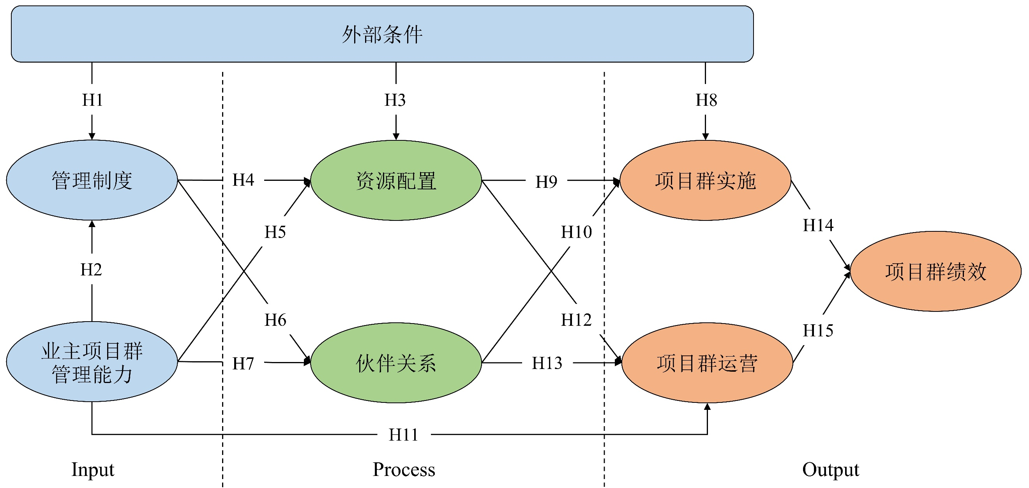
图 1 清洁能源基地一体化管理理论模型

研究方法

数据收集方法
本研究采用问卷调查与半结构化访谈相结合的混合研究方法，收集定量与定性数据，提升调研结果与分析的深度、广度与可靠性。本研究选取了在建或运营阶段的清洁能源基地发放问卷，涵盖38项清洁能源工程，其中37项为国内工程，1项为国际工程。国内项目分布于14个省份或自治区，覆盖了松辽、冀北、雅砻江、金沙江等我国重要清洁能源基地建设区域。
调研对象选取具有丰富的相关项目管理或技术经验的从业者。调研对象中建设单位、设计、施工、监理和运行单位分别占比18.43%、47.10%、7.85%、11.95%和11.60%，涉及清洁能源基地的主要利益相关方。调研共收集问卷354份，有效问卷293份，调研对象学历占比及从业年数分布如图 2所示。
(a)学历占比 | (b) 从业年数分布
图 2 调研对象学历占比及从业年数分布
其次，本研究实地考察并访谈了来自中国华能集团有限公司的技术专家与管理人员。访谈主题包括清洁能源基地开发一体化管理、外部条件、业主能力、制度体系建设、参建各方伙伴关系、资源配置、项目群实施、项目群运营与项目群绩效。

文本分析方法
本研究对调研过程中获取的访谈记录进行词频分析，并利用词云图对统计结果进行可视化展示，以直观呈现利益相关方对清洁能源基地管理的关注点^{[103]}。本研究运用Python生成词云图。
本研究进一步采用隐含狄利克雷分布（Latent Dirichlet Allocation，LDA）主题模型分析一篇文档在LDA主题模型中的生成过程如下^{[104]}：根据Dirichlet分布的超参数$α$，得到文档$d$的主题分布$θ_{d}$，主题的分布概率越高越能代表该文档的内容；从主题分布$θ_{d}$中取样生成文档$d$第$n$个词的主题$Z{}_{d,n}$；根据Dirichlet分布的超参数$β$，生成主题$Z{}_{d,n}$对应的主题词分布$φ_{k}$，主题词的分布概率越高代表对该主题的贡献度越大；从主题词分布$φ_{k}$中取样生成文档$d$的第$n$个词$W_{d,n}$；重复上述过程即可生成一篇文档，从而产生文本（见图 3）。困惑度（Perplexity）与一致性（Coherence）常用于衡量主题数量选取的合理性。困惑度越低，一致性越高代表主题个数选取越合适。本研究应用Python对访谈记录进行LDA主题模型分析，识别利益相关方对清洁能源基地管理的主要需求。
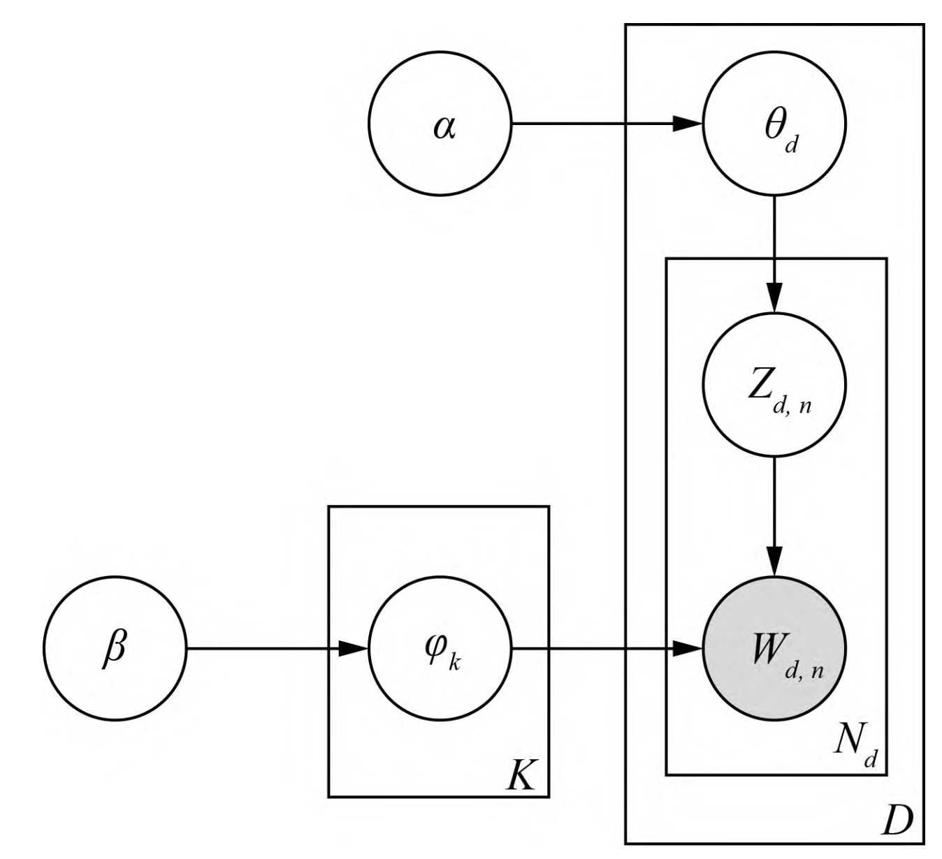
图 3 LDA主题模型文档生成过程

结构方程模型
结构方程模型（Structural Equation Modeling，SEM）能够同时估计多个观测变量之间的直接作用和间接影响，且能够系统分析观测变量所反映的潜在变量^{[106]}。本研究运用结构方程模型中的偏最小二乘法（Partial Least Squares Structural Equation Modeling，PLS-SEM）对问卷调研数据进行分析，以验证清洁能源基地一体化管理理论模型。PLS-SEM基于协方差计算，适用于数据分布不均衡、潜变量之间关系复杂的研究场景，符合本研究的模型特征^{[107]}。

调研结果与分析

清洁能源基地管理需求分析
本研究在调研访谈中收集了利益相关方对清洁能源基地管理现状的看法与建议。本节首先对前述记录进行词频统计，以明确利益相关方对清洁能源基地管理的关注点。具体而言，受访者在回答中提及某关键词，则该关键词词频加一，词云图如图 4所示。
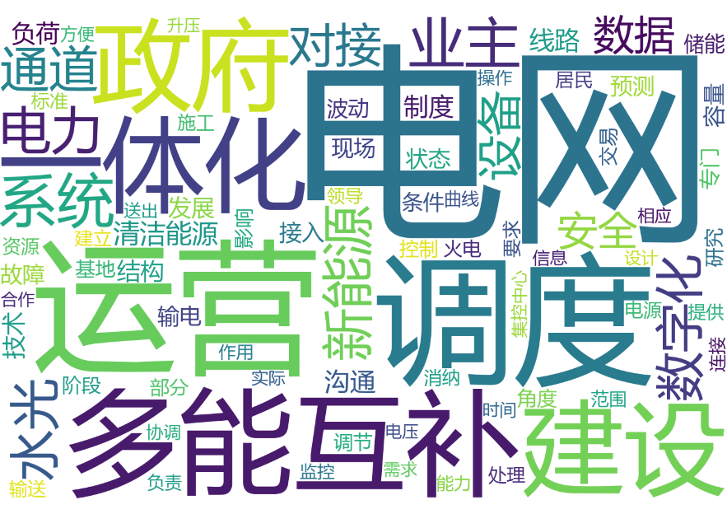
图 4 清洁能源基地管理访谈词云图
图 4中“电网”、“运营”、“调度”、“多能互补”、“一体化”、“建设”、“政府”、“系统”、“业主”与“新能源”词频较高，占据词云图中核心位置。利益相关方层面，上述结果表明电网公司、政府、业主在清洁能源基地开发中发挥了关键作用。管理模式层面，采用一体化管理，推进清洁能源基地内电站间多能互补系统的建设，对提高清洁能源基地开发效率与绩效至关重要。
本研究进一步应用LDA主题模型提取利益相关方对清洁能源基地管理的主要需求。图 5与图 6分别为LDA模型的困惑度与一致性随主题数的变化趋势。当主题数等于4时，LDA模型困惑度处于较低水平，且一致性较高。因此，后文将取主题数为4，提取清洁能源基地的管理需求。
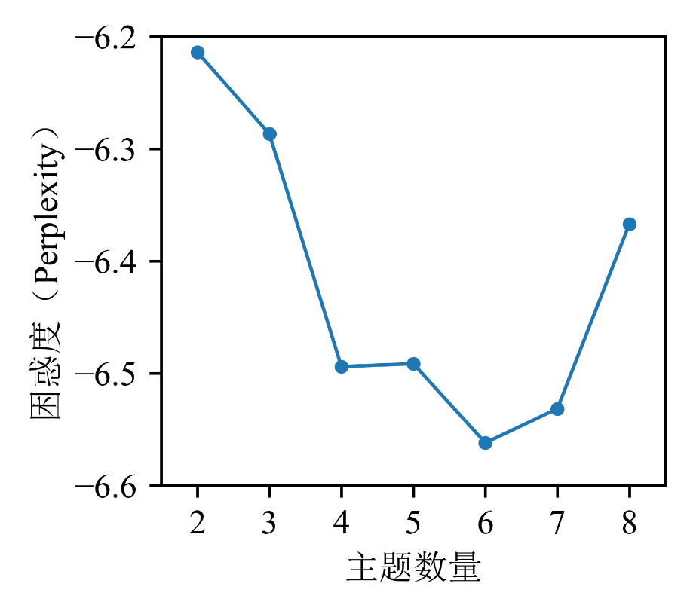
图 5 困惑度-主题数折线图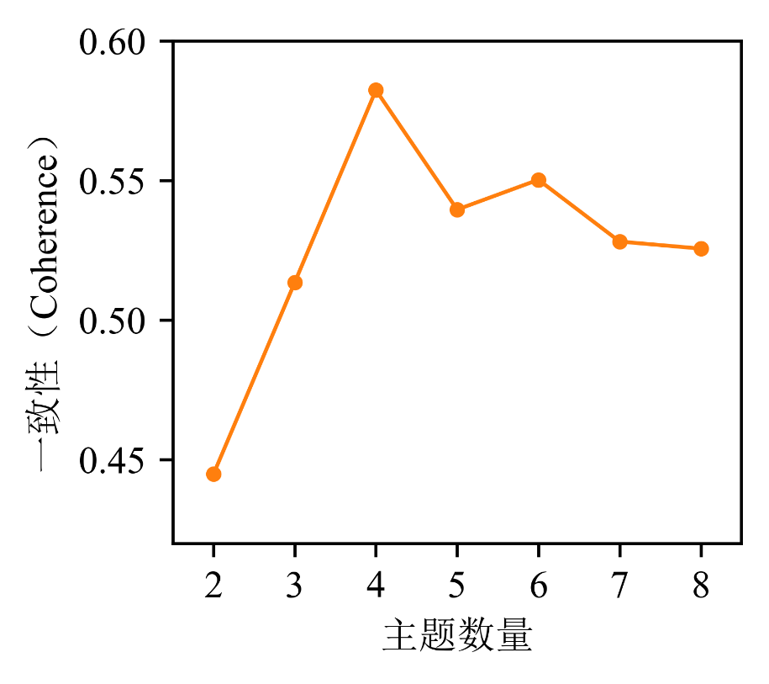
图 6 一致性-主题数折线图
本研究计算了各主题下关键词的分布概率，选取概率排名前十的词语为主题的关键词，结果如表 1所示。
表 1 LDA主题模型分析结果
主题 | 关键词
实施一体化管理 | 建设、一体化、基地、政府、发展、水风光、地区、加快、能源、重点
关注外部需求 | 社会效益、经济效益、要求、绿色、行业、政府、农村、发展、清洁能源、建设
健全管理体系 | 制度、建立、体系、管控、加强、发展、运营、帮助、力度、业主
攻克技术瓶颈 | 环节、行业、电网、工程、负责、人才、经验、施工、负责人、搭建
根据LDA主题模型分析结果，利益相关方对清洁能源基地管理的需求可归纳为四个方面：实施一体化管理、关注外部需求、健全管理体系以及攻克技术瓶颈。具体论述如下：
（1）实施一体化管理：清洁能源基地涉及水电、风电、光伏、储能等多种能源工程建设，需实现各项目间的统筹管理与协同开发。此外，一体化管理也需建立建设单位、政府与当地居民等相关方间的合作关系。
（2）关注外部需求：清洁能源基地开发受到政策、市场及社会需求的共同驱动，其目标不仅限于满足能源产业自身的发展，还需兼顾社会、经济及环境效益。
（3）健全管理体系：清洁能源基地涉及多个子项目与相关方，管理难度较大。因此，需制定健全的管理体系，涵盖项目立项、建设到运行维护的全生命周期，并明确各利益相关方责权，以提高管理效率和风险应对能力。
（4）攻克技术瓶颈：清洁能源基地在规划、设计、施工及运维等环节面临技术挑战，涵盖复杂地质条件、多能互补系统、新型电力系统、储能技术应用等领域。

清洁能源基地开发外部条件
清洁能源基地开发外部条件情况如表 2所示。其中，1分表示很不符合，5分表示非常符合。
表 2 清洁能源基地开发外部条件评价
指标 | 得分 | 排序
自然环境
项目所在区域清洁能源资源条件良好 | 4.324 | 1
项目生态环境影响可控 | 4.259 | 3
项目所在区域水文条件适宜 | 4.229 | 4
项目所在区域地形、地质条件适宜 | 4.051 | 14
项目所在区域气候条件适宜 | 4.044 | 15
项目所在区域自然灾害（地震、洪水、滑坡、泥石流等）风险对项目实施影响可控 | 4.017 | 16
征地移民
移民补偿标准合理 | 4.218 | 5
移民安置条件良好 | 4.116 | 11
土地获取条件良好 | 4.102 | 12
配套基础设施
电网容量满足清洁能源项目并网需求 | 4.126 | 10
电网覆盖清洁能源项目 | 4.058 | 13
通讯条件便利 | 3.928 | 17
交通条件便利 | 3.587 | 18
政策与市场
清洁能源开发支持政策充分 | 4.266 | 2
清洁能源电力交易规则和技术标准明确 | 4.205 | 6
清洁能源电力交易机制完善 | 4.195 | 7
清洁能源电价机制合理 | 4.143 | 8
清洁能源输配电权分配合理 | 4.143 | 8
均值 | 4.112 | -
如表 2所示，清洁能源基地开发外部条件总体表现较好。当前清洁能源基地开发具备较为良好的政策与市场环境，且清洁能源基地开发区域所处的自然环境整体适宜。征地移民工作进展较为顺利，但“移民安置条件”、“土地获取条件”得分较低，反映出土地获取涉及用途变更、土地补偿和与当地居民协商等复杂因素，可通过“农光互补”、“牧光互补”等开发模式，推进土地获取进程。配套基础设施在各维度中总体得分最低，表明当前清洁能源基地开发需进一步完善配套基础设施建设。其中“交通条件”在各指标中得分最低，表明需加强周边公路网络的建设，提高道路质量，以保障物资、设备和人力的高效流通。

清洁能源基地业主项目群管理能力
清洁能源基地业主项目群管理能力，结果如表 3所示。其中，1分表示很不符合，5分表示非常符合。
表 3 清洁能源基地业主项目群管理能力评价
指标 | 得分 | 排序
目标管理能力
明确项目建设与运营目标 | 4.375 | 1
明确项目资源需求 | 4.365 | 3
及时监控项目实施情况，确保符合预定目标 | 4.362 | 5
明确利益相关方对项目的需求 | 4.345 | 8
明确项目开发的技术与管理重难点 | 4.345 | 8
组织协调能力
推动参建各方积极完成项目开发各阶段任务 | 4.365 | 3
统筹项目规划设计、采购、施工和运营工作 | 4.345 | 8
能够合理分配项目间资源（设备、材料、人员等） | 4.317 | 17
信息技术应用能力
建有一体化信息管理平台 | 4.311 | 20
能够快速处理项目信息并及时调控 | 4.266 | 21
建有项目数字化业务流程并高效审批 | 4.266 | 21
能够进行水风光储多能互补智能管控 | 4.259 | 23
动态感知与适应能力
及时了解国家/地区在能源开发、电力市场等方面的政策与法规变化 | 4.375 | 1
及时总结并学习项目建设过程中的经验教训 | 4.341 | 11
及时解决项目开发过程中的问题 | 4.338 | 13
及时洞察市场需求及其变化趋势 | 4.334 | 14
根据外部环境（政策、市场、社会、自然环境）变化，及时调整资源配置 | 4.331 | 16
动态优化与创新能力
建有风险管理体系，能够有效辨识并管控项目风险 | 4.355 | 6
充分了解清洁能源、数字化等领域的前沿技术及其发展趋势 | 4.341 | 11
根据利益相关方的反馈与需求，及时调整与利益相关方的协作机制 | 4.341 | 11
应用新技术、新工艺、新材料和新装备进行技术创新 | 4.334 | 14
根据项目开发需求进行管理创新 | 4.317 | 17
通过外部专家咨询和培训等形式，及时学习外部知识 | 4.314 | 19
均值 | 4.332 | -
如表 3所示，清洁能源基地业主项目群管理能力整体表现较好。业主能够清晰界定清洁能源基地及其各子项目的建设与运营目标，确保各子项目的开发协同推进，也能够在各利益相关方、各开发环节、各项目间起到高效的协调作用。此外，业主具备快速感知政策、法规、市场等外部环境变化，并做出适应性调整的能力。
相比之下，业主动态优化与创新能力总体得分较低，反映出业主需根据外部环境变化，动态优化管理策略、实现技术与管理创新，以推动清洁能源基地开发目标的高效实现。业主信息技术应用能力总体得分最低。其中，“能够进行水风光储多能互补智能管控”得分最低，归因于当前水风光储多能互补技术在系统集成、出力预测精度及调度优化算法等方面水平亟待提升。受访专家也指出“实际应用中对风、光出力预测不够准确，发电计划仍偏保守”，并表示亟需攻克上述技术难点，以减少弃风、弃光。

清洁能源基地管理制度
清洁能源基地管理制度情况如表 4所示，其中，1分表示很不符合，5分表示非常符合。
表 4 清洁能源基地管理制度评价
指标 | 得分 | 排序
项目开发管理制度
风险管理体系完善 | 4.304 | 1
利益相关方责权划分明确 | 4.276 | 3
管理流程清晰 | 4.276 | 3
运行管理制度完善 | 4.273 | 5
建设管理制度完善 | 4.270 | 6
数字化管理制度完善 | 4.235 | 8
组织发展管理制度
考核评价体系完善 | 4.280 | 2
知识管理体系完善 | 4.263 | 7
专业技能培训机制完善 | 4.229 | 9
激励机制完善 | 4.201 | 10
均值 | 4.261
如表 4所示，清洁能源基地整体上制定了完善的管理制度。项目开发管理制度方面，清洁能源基地针对各环节、流程与利益相关方协同建立了系统完善的管理体系。其中，“清洁能源项目数字化管理制度完善”得分最低，体现出清洁能源基地仍需根据项目特征与需求，有针对性地完善数字化管理制度、流程与标准。组织发展管理制度方面，当前制度体系能够较好地推进项目技术与管理人员能力的不断发展，持续提升清洁能源基地开发与管理的效率。其中，“清洁能源项目激励机制完善”得分较低，表明尽管调研对象与受访专家对考核评价体系总体认可，但认为仍需进一步完善与其配套的激励机制。

清洁能源基地资源配置
清洁能源基地资源配置情况如表 5所示，其中，1分表示很不符合，5分表示非常符合。
表 5 清洁能源基地资源配置评价
指标 | 得分 | 排序
资源及时供应
资金投入充分 | 4.355 | 1
施工设备投入充足 | 4.287 | 4
资源能够精准敏捷调度 | 4.280 | 7
信息化设备投入充足 | 4.270 | 8
人力资源投入充足 | 4.246 | 9
内外部资源共享
能够及时获得外部技术支持 | 4.311 | 2
项目间经验和知识充分共享 | 4.300 | 3
规划设计、采购、施工、运营环节间信息资源合理共享 | 4.283 | 5
利益相关方信息资源合理共享 | 4.283 | 5
均值 | 4.291 | -
如表 5所示，总体上清洁能源基地进行了高效的资源配置。资源及时供应方面，清洁能源基地开发能够为各子项目及时供应资金、设备、材料等资源。其中，“清洁能源项目人力资源投入充足”得分最低，表明清洁能源基地开发仍需补充高素质专业人才。内外部资源共享方面，清洁能源基地开发过程中信息、经验等资源在内部能够高效共享，技术支持、专家咨询等外部资源也能够及时补充。其中，“清洁能源项目规划设计、采购、施工、运营环节间信息资源合理共享”、“清洁能源项目利益相关方信息资源合理共享”得分较低，表明各环节、参建各方间的信息整合和流通仍有提升空间。

清洁能源基地伙伴关系
清洁能源基地伙伴关系情况如表 6所示，其中，1分表示很不符合，5分表示非常符合。
表 6 清洁能源基地伙伴关系评价
指标 | 得分 | 排序
态度要素
各方目标达成一致，并致力于实现这些目标 | 4.420 | 1
对他方提议态度积极 | 4.379 | 2
各方信守承诺 | 4.365 | 3
各方处事公正 | 4.331 | 6
各方相互信任 | 4.307 | 9
交流要素
相互间有开放的氛围，鼓励信息分享 | 4.358 | 4
相互间信息反馈迅速，能够及时调控项目活动 | 4.345 | 5
相互间建立有完善有效的问题解决机制 | 4.328 | 7
相互间有多元信息沟通渠道与平台，沟通高效 | 4.314 | 8
相互间协作默契 | 4.273 | 10
均值 | 4.342 | -
如表 6所示，清洁能源基地开发过程中各方间建立了良好的伙伴关系。态度要素方面，清洁能源基地利益相关方在开发目标上达成了共识，并构建了信任关系。其中，“各方相互信任”得分较低，反映出尽管整体合作氛围良好，仍需进一步提升信任水平。交流要素方面，清洁能源基地各方在信息共享、问题解决和沟通方面表现良好。其中，“相互间协作默契”得分最低，表明清洁能源基地各方协作仍需磨合，默契程度有待提升。

清洁能源基地实施情况
清洁能源基地实施情况如表 7所示，其中，1分表示很不符合，5分表示非常符合。
表 7 清洁能源基地实施情况
指标 | 得分 | 排序
设计
设计方案具备技术可行性 | 4.410 | 1
设计方案能够满足施工作业的需求 | 4.403 | 2
设计成果能够及时交付 | 4.362 | 4
设计深度能够满足设备、材料采购的需求 | 4.352 | 5
设计能够满足各利益相关方的功能需求 | 4.331 | 7
设计方案充分考虑水风光储多能互补需求 | 4.331 | 7
设计方案具备经济可行性 | 4.328 | 9
采购
采购的设备与材料质量符合要求 | 4.294 | 14
设备能够顺利安装、交付 | 4.290 | 15
物资能够及时供应 | 4.283 | 16
RQ8.清洁能源项目采购计划合理 | 4.280 | 17
RQ11.清洁能源项目仓储实现规范管理 | 4.246 | 18
采购方案具有高性价比 | 4.229 | 20
施工
制定合理的施工组织设计方案 | 4.365 | 3
实现施工环保的有效管控 | 4.334 | 6
实现施工安全的有效管控 | 4.317 | 10
实现施工进度的有效管控 | 4.314 | 11
实现施工质量的有效管控 | 4.311 | 12
实现施工成本的有效管控 | 4.304 | 13
顺利进行征地移民工作 | 4.246 | 18
均值 | 4.317 | -
如表 7所示，当前清洁能源基地实施水平总体良好。首先，清洁能源基地设计水平整体较好，总体得分最高，表明当前清洁能源基地设计水平能够满足技术可行性、设备采购适配性以及功能需求。清洁能源基地施工水平良好。其中，“清洁能源项目顺利进行征地移民工作”得分最低，表明征地移民工作是清洁能源基地实施的关键问题，应加强与当地政府、居民的沟通，提高项目的社会认可度，并优化征地补偿机制，以顺利推进土地获取过程。清洁能源基地采购总体得分最低。“采购方案具有高性价比”得分最低，可归因于当前风、光电站设备市场价格波动较大，需推进供应链一体化管理，优化采购模式，优选供应商，以提高采购方案的经济性。

清洁能源基地运营情况
清洁能源基地运营情况如表 8所示，其中，1分表示很不符合，5分表示非常符合。
表 8 清洁能源基地运营情况
指标 | 得分 | 排序
能够实现电站安全稳定运行 | 4.461 | 1
所生产电力能够顺利并网 | 4.454 | 2
发电能力能够达到项目规划设计目标 | 4.440 | 3
能够智能化监测与调控电站运行 | 4.399 | 4
能够通过电力市场交易获得合理收益 | 4.382 | 5
能够根据负荷需求及时调整出力，实现源网荷储协调 | 4.375 | 6
能够实现水风光储多能互补 | 4.328 | 7
均值 | 4.406 | -
如表 8所示，当前清洁能源基地运营水平总体良好。“能够实现电站安全稳定运行”得分最高，表明清洁能源基地运行具备较高的安全性与稳定性。相比之下，“能够实现水风光储多能互补”得分最低，可归因于风、光出力波动性较强，出力预测精度、智能调度系统的负荷响应能力存在优化空间。受访专家也表示“现在为减少风光出力不稳定的影响，在实际运行中对风电站、光伏电站的出力限制很严格、很保守”。

清洁能源基地绩效
清洁能源基地运营情况如表 9所示，其中，1分表示很不符合，5分表示非常符合。
表 9 清洁能源基地绩效情况
指标 | 得分 | 排序
环保水保 | 4.440 | 1
职业健康与安全 | 4.433 | 2
质量 | 4.430 | 3
社会效益 | 4.430 | 3
相关方满意度 | 4.430 | 3
进度 | 4.423 | 6
经济效益 | 4.406 | 7
移民 | 4.386 | 8
成本 | 4.362 | 9
均值 | 4.416 | -
如表 9所示，当前清洁能源基地绩效评价较好。“环保水保”得分最高，可归因于清洁能源基地在规划设计阶段优先避让生态红线，且重视避免其建设对周边生态环境的不良影响。此外，基地运营利用清洁能源发电，能够减少传统化石能源使用，以降低碳排放。“移民”得分较低，表明清洁能源基地在征地移民工作方面仍面临一定挑战。“成本”得分最低，表明清洁能源基地在成本控制方面仍存在优化空间，归因于清洁能源基地多位于西南高寒地区，电站建设和电力输送成本较高。

模型验证与分析

信度检验
信度用于评估潜变量所对应的测量指标是否具有内部一致性。图 1所示模型中，所有潜变量为反映型潜变量，因此本研究选取克隆巴赫系数（Cronbach’s $α$）、组合信度（Composite Reliability, CR）以及指标权重（Indicator loadings）对信度进行检验^{[108]}。本研究应用SmartPLS 4计算上述指标，结果如表 10所示。Cronbach’s $α$和CR均大于0.9，表明各潜变量具有较高的内部一致性；指标权重均大于0.7，说明各潜变量能解释其测量指标至少50%的方差，总体满足信度要求。

效度检验
效度用于评估量表能否准确反映潜变量，可通过计算平均方差提取量（Average Variance Extracted，AVE）分别检验收敛效度与区分效度。本研究运用SmartPLS 4计算AVE及各潜变量间相关系数，结果如表 11所示。所有潜变量的AVE值均超过0.5，表明测量模型具备良好的收敛效度。此外，基于Fornell-Larcker准则，AVE平方根均大于各潜变量间的相关系数，说明测量模型也具备良好的区别效度。

表 10 测量模型信度检验结果
潜变量/指标 | 指标权重 | CR | Cronbach’s α
1. 外部条件 |  | 0.938 | 0.912
自然环境 | 0.903
征地移民 | 0.902
配套基础设施 | 0.829
政策与市场 | 0.922
2. 业主项目群管理能力 |  | 0.982 | 0.977
目标管理 | 0.949
组织协调 | 0.960
信息技术应用 | 0.945
动态感知与适应 | 0.965
动态优化与创新 | 0.966
3. 管理制度 |  | 0.980 | 0.960
项目开发管理制度 | 0.980
组织发展管理制度 | 0.981
4. 资源配置 |  | 0.976 | 0.952
资源及时供应 | 0.977
内外部资源共享 | 0.976
5. 伙伴关系 |  | 0.986 | 0.972
态度要素 | 0.987
交流要素 | 0.986
6. 项目群实施 |  | 0.969 | 0.952
设计 | 0.947
施工 | 0.954
采购 | 0.964
7. 项目群运营 |  | 0.967 | 0.960
发电能力达标 | 0.914
项目顺利并网 | 0.894
表 11 收敛效度和区别效度检验结果
潜变量 | AVE | 相关系数和AVE平方根
潜变量 | AVE | 1 | 2 | 3 | 4 | 5 | 6 | 7 | 8
1. 外部条件 | 0.792 | 0.890
2. 业主项目群管理能力 | 0.916 | 0.664 | 0.957
3. 管理制度 | 0.962 | 0.810 | 0.803 | 0.981
4. 资源配置 | 0.954 | 0.762 | 0.834 | 0.860 | 0.977
5. 伙伴关系 | 0.973 | 0.564 | 0.719 | 0.644 | 0.684 | 0.986
6. 项目群实施 | 0.912 | 0.777 | 0.833 | 0.879 | 0.920 | 0.688 | 0.955
7. 项目群运营 | 0.807 | 0.602 | 0.784 | 0.695 | 0.746 | 0.844 | 0.743 | 0.898
8. 项目群绩效 | 0.803 | 0.592 | 0.811 | 0.709 | 0.745 | 0.817 | 0.748 | 0.891 | 0.896
注：右侧矩阵对角线为潜变量 AVE 的平方根，其余为对应变量间相关系数。

结构方程模型检验
本研究采用Bootstrapping方法进行5000次重复抽样，以计算模型路径系数，并对其进行双尾显著性检验，结果如表 12和图 7所示。结果表明，所有路径系数均显著为正。
进一步计算内生变量的决定系数 R²（Coefficient of Determination）（见图 7）。通常认为，R²值介于0.33至0.67之间时模型具有中等水平的解释力；R²值超过0.67时模型的解释能力较强。模型中各潜变量的决定系数均不低于0.33。
随后，应用Blindfolding方法，计算潜变量的预测相关性Q²（Predictive relevance），以衡量结构模型的预测准确度。Q²大于0表明模型对相应潜变量具有一定预测能力^{[107]}。图 7中各潜变量Q²均大于0，表明模型总体预测能力良好。
模型适配度通过模型拟合的标准化均方根残差（Standardized Root Mean Squared Residual，SRMR）评估，SRMR小于0.080时模型适配度满足要求^{[107]}。本研究模型SRMR为0.039，模型适配度较好。

清洁能源基地一体化管理因素总效应分析
潜变量间的总效应为直接效应和间接效应的总和，如表 13所示。在清洁能源基地一体化管理理论模型的输入因素中，业主项目群管理能力对项目群实施（0.489***）、项目群运营（0.712***）与项目群绩效（0.626***）的总效应系数最大，既突出了业主能力对提升项目群开发水平的重要性，也强调了应从项目群视角对清洁能源基地开发进行一体化管理。已有研究也指出业主在工程项目管理中扮演关键角色，提升业主能力对保障项目目标的实现至关重要^{[6,7,109]}。此外，清洁能源基地开发外部条件（0.496***）对管理制度的总效应相比业主项目群管理能力（0.473***）较大。该结果表明支持的政策与市场条件、成熟的行业标准对清洁能源基地管理制度的制定具有重要影响。
在清洁能源基地一体化管理理论模型的过程因素中，资源配置对项目群实施的总效应更大（0.724***>0.097*），而伙伴关系对项目群运营（0.554***>0.152*）和项目群绩效（0.433***>0.253**）的总效应更大。在清洁能源基地实施阶段，资源的及时供应与共享是项目群按计划顺利推进的关键因素。已有研究也指出资源合理配置对项目实施至关重要^{[3,55]}，并提出在项目群管理中应不断优化资源配置，及时解决开发过程中遇到的问题，并灵活应对外部环境的变动。当清洁能源基地完成建设进入运营阶段，管理重点需从物理资源的配置转向多项目联合运行、多能互补系统建设，以及电力市场参与上。建立各方间良好的合作伙伴关系能够提高项目间联合调度水平，也有助于推进运行单位与政府、电网单位的沟通协作，以及时抓住市场机遇，提升项目群收益。在清洁能源基地开发背景下，项目群运营相比于项目群实施对项目群绩效的影响更大（0.747***>0.193**），表明清洁能源基地重视电力生产、市场交易、降低碳排放等方面的绩效。伙伴关系也因此相比于资源配置对清洁能源基地绩效的总效应更大。已有研究也验证了伙伴关系能够显著提升清洁能源基地多能互补水平，并最终作用于电站的运营绩效，与本研究的观点一致^{[110]}。

表 12 结构模型检验结果
假设 | 标准化路径系数 | p | 结论
假设1：外部条件→管理制度 | 0.496 | < 0.001 | 通过验证
假设2：业主项目群管理能力→管理制度 | 0.473 | < 0.001 | 通过验证
假设3：外部条件→资源配置 | 0.175 | 0.001 | 通过验证
假设4：管理制度→资源配置 | 0.399 | < 0.001 | 通过验证
假设5：业主项目群管理能力→资源配置 | 0.398 | < 0.001 | 通过验证
假设6：管理制度→伙伴关系 | 0.186 | 0.006 | 通过验证
假设7：业主项目群管理能力→伙伴关系 | 0.570 | < 0.001 | 通过验证
假设8：外部条件→项目群实施 | 0.170 | < 0.001 | 通过验证
假设9：资源配置→项目群实施 | 0.724 | < 0.001 | 通过验证
假设10：伙伴关系→项目群实施 | 0.097 | 0.040 | 通过验证
假设11：业主项目群管理能力→项目群运营 | 0.258 | 0.006 | 通过验证
假设12：资源配置→项目群运营 | 0.152 | 0.046 | 通过验证
假设13：伙伴关系→项目群运营 | 0.554 | < 0.001 | 通过验证
假设14：项目实施→项目群绩效 | 0.193 | 0.007 | 通过验证
假设15：项目运营→项目群绩效 | 0.747 | < 0.001 | 通过验证
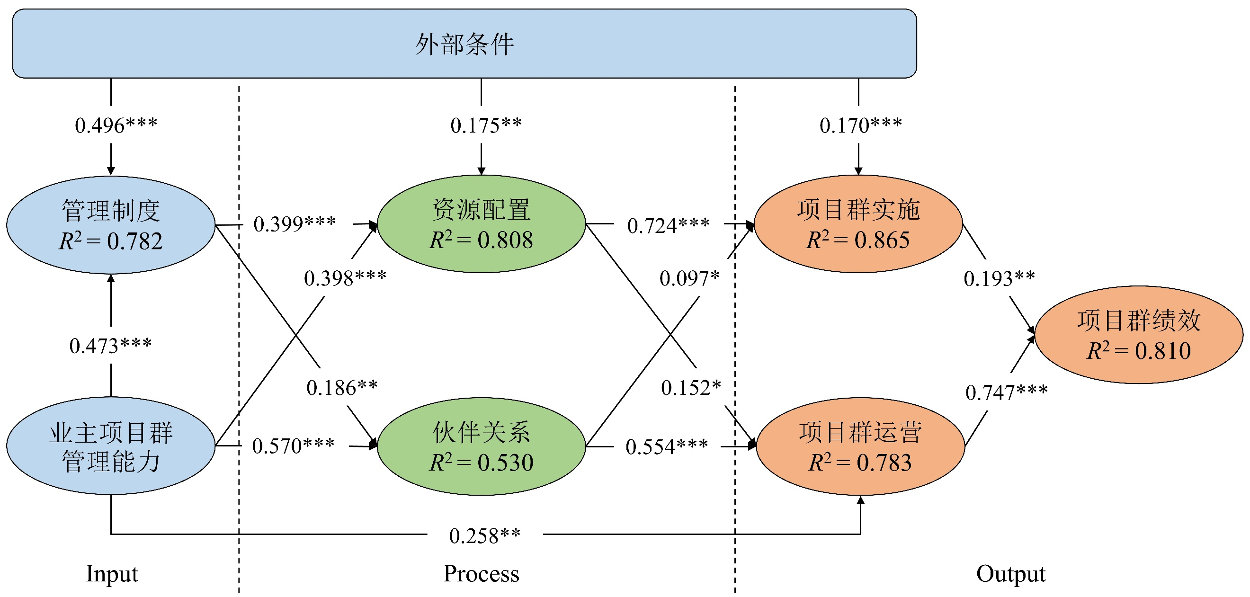
注：***表示在 0.001 水平上显著，**表示在 0.01 水平上显著，*表示在 0.05 水平上显著
图 7 清洁能源基地一体化管理理论模型检验结果
表 13 各潜变量间的总效应
潜变量 | 管理制度 | 资源配置 | 伙伴关系 | 项目群实施 | 项目群运营 | 项目群绩效
外部条件 | 0.496*** | 0.372*** | 0.092** | 0.448*** | 0.108** | 0.167***
业主项目群管理能力 | 0.473*** | 0.587*** | 0.658*** | 0.489*** | 0.712*** | 0.626***
管理制度 |  | 0.399*** | 0.186** | 0.307*** | 0.164** | 0.182***
资源配置 |  |  |  | 0.724*** | 0.152* | 0.253**
伙伴关系 |  |  |  | 0.097* | 0.554*** | 0.433***
项目群实施 |  |  |  |  |  | 0.193**
项目群运营 |  |  |  |  |  | 0.747***

清洁能源基地一体化管理路径分析
为探究清洁能源基地一体化管理的完整路径，应用Bootstrapping方法进行5000次重复抽样，对清洁能源基地一体化管理输入因素对项目群绩效的作用路径进行显著性检验。路径检验结果显示，清洁能源基地开发外部条件、业主项目群管理能力对项目群绩效影响的各条路径中，有4条路径通过了显著性检验，具体如表 14所示。
表 14 清洁能源基地一体化管理机理及其效应量
路径 | 效应量
路径A：外部条件→管理制度→伙伴关系→项目群运营→项目群绩效 | 0.038
路径B：外部条件→（管理制度）→（资源配置）→项目群实施→项目群绩效 | 0.085
路径C：业主项目群管理能力→（伙伴关系）→项目群运营→项目群绩效 | 0.429
路径D：业主项目群管理能力→（管理制度）→资源配置→项目群实施→项目群绩效 | 0.082

路径A：外部条件→管理制度→伙伴关系→项目群运营→项目群绩效
适宜的自然条件与合理的征地移民政策，以及完善的配套基础设施，为清洁能源基地的顺利开发奠定了坚实基础。支持的政策环境与完善的清洁能源电力市场参与机制，为基地的建设与运营提供了规制支撑。例如，“十四五”规划提出加快推进清洁能源基地建设，通过多能互补模式提升清洁能源消纳能力。这一政策导向推动了清洁能源基地优化水、风、光、储等多能源的协同调度模式，促进了项目群联合运营机制的制定，促使各电站运行单位相互协作，以保障基地电力供给的稳定性。此外，在外部政策支持与内部管理制度协同作用下，运行单位、政府、电网公司等关键利益相关方也能够构建良好的伙伴关系，共同促进清洁能源的高效并网与消纳。最终，项目群运营水平的提升能够提高清洁能源的利用率，降低运营成本，保障基地并网并参与电力市场交易，进而提升清洁能源基地绩效。

路径B：外部条件→（管理制度）→（资源配置）→项目群实施→项目群绩效
首先，清洁能源基地的外部条件能够直接影响项目群的实施水平，进而提升项目群绩效。适宜的建设环境、良好的征地移民条件、丰富的资源禀赋及其互补特性是清洁能源基地具备技术可行性并顺利开工的基础。良好的外部条件也能够有效降低设计、施工、采购环节的技术复杂性，从而提升清洁能源基地的实施水平，节约建设成本、降低安全风险、保障施工进度与质量，进而提升项目群绩效。其次，适宜的自然环境与完善的交通基础设施能够提高设备与材料的运输效率，确保资源能够精准、高效地调度和投入，从而保障清洁能源基地实施的顺利推进，并最终实现项目群绩效的提升。此外，良好的外部环境为清洁能源基地的开发提供了技术支持、财税优惠、人才引进等政策保障，并促使基地制定系统化的专业技能培训与知识管理制度，以高效整合和利用内外部资源。在此基础上，合理的资源配置能够提高项目群实施效率，降低施工成本，并进一步提升项目群绩效。

路径C：业主项目群管理能力→（伙伴关系）→项目群运营→项目群绩效
业主是清洁能源基地运营的核心相关方，其项目群管理能力能够直接影响清洁能源基地的运营水平，并作用于项目群绩效。首先，业主通过提升信息技术应用能力，建设智能调度系统，能够实时监测各电站运营情况，提升出力预测精度，从而提高对风、光出力波动性的调节能力，并及时响应负荷变化。业主的动态管理能力不仅能够及时跟踪前沿技术发展，通过应用先进技术提升运行效率，也有助于精准识别并解决运营过程中出现的问题，从而确保基地的安全稳定运行。整体而言，上述作用不仅能够减少弃风、弃光，促进清洁能源消纳，还能够降低运维成本，进而提高项目群绩效。其次，业主通过推动利益相关各方沟通协作，构建跨组织、跨项目的协同机制，有助于提升清洁能源基地中各电站的协同运营水平。业主通过建立统一的信息共享平台，也能够推动各电站间实时共享运行数据、市场交易信息，从而提升各子项目在多能互补、并网调度、灵活交易等方面的协同效率。此外，业主加强与电网企业、政府监管机构、市场运营主体的合作，则有助于清洁能源基地顺利并网，及时优化电力市场参与策略，最终提升项目群绩效。

路径D：业主项目群管理能力→（管理制度）→资源配置→项目群实施→项目群绩效
在清洁能源基地一体化管理过程中，业主的目标管理能力发挥着关键作用。清洁能源基地的开发涉及水、风、光、储等多项目的同步推进与协同管理，业主需精准识别各阶段资金、设备、人力及技术需求，并通过优化资源配置策略，确保各子项目按计划推进，减少资源错配，提高项目群实施效率，最终提升项目群绩效。业主的动态感知与调整能力使其能够精准监测资源需求变化，并及时优化配置策略，以提升整体施工效率。此外，业主借助信息技术构建数字化资源管理平台，能够实现资源配置过程的可视化与智能化管理，有效提升资源利用效率，并确保项目群高效开发。
业主也能够通过建立专业技术培训、外部专家咨询机制，及时引入外部技术支持，提高清洁能源基地的实施水平，保障施工进度，进一步提升基地的整体绩效。在采购管理方面，业主从项目群视角构建系统的采购管理体系，能够统筹调配场内物资，提高资源利用效率；通过建立考核评估与激励机制，则有助于优化供应商选择，确保设备与材料的质量，同时提升采购方案的经济性。总体上，上述作用能够提高资源利用效率，降低建设成本，进而提升清洁能源基地绩效。

清洁能源基地一体化管理策略
（1）提高多能互补系统建设水平：根据调研结果，清洁能源基地运营方面，水风光储多能互补得分最低（见表 8）；业主项目群管理能力方面，水风光储多能互补智能管控得分最低，在系统集成、出力预测精度及调度优化算法等方面的水平亟待提升（见表 3）。因此，需加强政府、企业、高校、研究机构之间的技术协作，针对多能互补系统开展核心技术攻关。通过政府扶持、企业试点等方式，加速多能互补技术的产业化落地。同时，推动多能互补示范工程建设，为行业提供可复制、可推广的工程实践经验。
（2）加强清洁能源基地项目群数字化管理：清洁能源基地建设周期长，需进行多个电站的联合开发，以及众多相关方的统筹管理。因此，清洁能源基地在开发过程中涉及复杂的业务流程、组织架构和大量的工程信息。随着我国信息技术、计算资源的不断进步，在项目群层面建立统一的信息系统，提升数字化管理能力，能够有效提高管理效率，协助业主从战略视角对项目群进行调控。
（3）推进设计、采购、施工、运维一体化管理：清洁能源基地各环节、各项目间信息反馈不及时、管理边界模糊，将引发资源浪费、调度冲突以及运营效率低下等问题。需明确清洁能源基地内各电站建设与运维需求，采用一体化管理策略，从全生命周期的视角统筹清洁能源基地的设计、采购、施工及运维，确保各环节高效衔接，提高清洁能源基地绩效。
（4）构建业主、政府、电网公司、当地居民伙伴关系：清洁能源基地开发作为我国推进能源结构转型的重要战略举措，其规划、建设和运营涉及政府、电网公司及当地居民等多个利益相关方。这些主体虽不直接参与项目投资与建设，但对项目的审批落地、并网消纳、社会接受度及长期可持续运营起到至关重要的作用。应加强业主与政府的沟通与协作，确保基地规划符合相关制度需求，提高审批效率；并强化业主与电网公司的协同，确保电网基础设施建设完善，优化新能源并网策略。此外，也应重视清洁能源基地开发的环境与社会影响评估，充分考虑当地居民利益以及地方经济发展。
（5）动态优化项目群管理策略：清洁能源基地建设周期长，面临的技术、管理挑战多。业主的动态优化与创新能力是提升项目群管理效率的重要因素。然而调研结果显示，当前清洁能源基地业主在动态优化管理策略、开展技术与管理创新方面仍有不足（表 3）。因此，需实时采集、分析项目群的建设与运行数据，制定多层级、多元化的考核评估体系与激励机制，并建立完善的反馈与优化机制，以促进信息流通、经验共享、知识积累，进而实现开发技术与组织管理水平的持续提升。

结论
本研究首先通过调研与访谈明确了清洁能源基地一体化管理需求，主要包括“实施一体化管理”、“关注外部需求”、“健全管理体系”与“攻克技术瓶颈”四方面。进一步从项目群管理视角辨识了清洁能源基地一体化管理关键因素，包括外部环境、业主项目群管理能力、管理制度、资源配置、伙伴关系、项目群实施、项目群运营与项目群绩效，并揭示了现状、问题及其成因。
其次，构建了清洁能源基地一体化管理理论模型，分析了关键因素间的相互作用关系，揭示了4条清洁能源基地一体化管理机理：路径A“外部条件 → 管理制度 → 伙伴关系 → 项目群运营 → 项目群绩效”；路径B“外部条件 →（管理制度）→（资源配置）→ 项目群实施 → 项目群绩效”；路径C“业主项目群管理能力→（伙伴关系）→项目群运营→项目群绩效”；路径D“业主项目群管理能力 → （管理制度）→ 资源配置 → 项目群实施 → 项目群绩效”。各作用路径中，业主项目群管理能力通过提升项目群运营水平，作用于项目群绩效的路径总效应最大（见表 14）。
基于以上研究结论，本文提出了清洁能源基地一体化管理建议，包括：提高多能互补系统建设水平；加强清洁能源基地项目群数字化管理；推进设计、采购、施工、运维一体化管理；构建业主、政府、电网公司、当地居民伙伴关系；动态优化项目群管理策略。
以上研究成果可为清洁能源基地一体化管理提供理论与实践指导。未来可充分考虑不同清洁能源基地在建设规模、管理模式、利益相关方组成等方面的差异，系统分析不同文化背景下清洁能源基地一体化管理影响因素及其之间的作用关系。也可考虑更多的输入因素，引入项目规模、承包模式等调节变量，以完善理论模型中的作用机理，并提升模型与不同类型清洁能源基地开发实践的匹配程度。

参考文献（References）
[1] IEA. Renewables 2022[R]. Paris: International Energy Agency, 2022.
[2] 辛禾. 考虑多能互补的清洁能源协同优化调度及效益均衡研究[D]. 北京: 华北电力大学, 2019.
XIN H. The synergetic optimal scheduling and benefit equilibrium model for clean energy absorptive considering multi-energy hybrid [D]. Beijing: North China Electric Power University, 2019. (in Chinese)
[3] GOH H H, LEE S W, CHUA Q S, et al. Renewable energy project: Project management, challenges and risk[J]. Renewable and Sustainable Energy Reviews, 2014, 38: 917-932.
[4] IKEJEMBA E C X, MPUAN P B, SCHUUR P C, et al. The empirical reality & sustainable management failures of renewable energy projects in Sub-Saharan Africa (part 1 of 2)[J]. Renewable Energy, 2017, 102: 234-240.
[5] MAQBOOL R. Efficiency and effectiveness of factors affecting renewable energy projects: An empirical perspective[J]. Energy, 2018, 158: 944-956.
[6] LEVANDER E, ENGSTRÖM S, SARDÉN Y, et al. Construction clients’ ability to manage uncertainty and equivocality[J]. Construction Management and Economics, 2011, 29(7): 753-764.
[7] ADAM A, LINDAHL G. Applying the dynamic capabilities framework in the case of a large public construction client[J]. Construction Management and Economics, 2017, 35(7): 420-431.
[8] Cleaner production, project management and strategic drivers: An empirical study[J]. Journal of Cleaner Production, 2017, 141: 881-890.
[9] CHA Y, KIM J, HYUN C, et al. Development of a program definition rating index for the performance prediction of construction programs[J]. Sustainability, 2018, 10(8): 2747.
[10] FREDERIKSEN N, GOTTLIEB S C, LEIRINGER R. Organising for infrastructure development programmes: Governing internal logic multiplicity across organisational spaces[J]. International Journal of Project Management, 2021, 39(3): 223-235.
[11] HU Y, CHAN A P C, LE Y. Understanding the determinants of program organization for construction megaproject success: Case study of the Shanghai Expo construction[J]. Journal of Management in Engineering, 2015, 31(5): 05014019.
[12] PMI. A guide to the project management body of knowledge and the standard for project management[M]. Seventh Edition. Pennsylvania: Project Management Institute, Inc, 2021.
[13] PARTINGTON D, PELLEGRINELLI S, YOUNG M. Attributes and levels of programme management competence: An interpretive study[J]. International Journal of Project Management, 2005, 23(2): 87-95.
[14] PELLEGRINELLI S, MURRAY-WEBSTER R, TURNER N. Facilitating organizational ambidexterity through the complementary use of projects and programs[J]. International Journal of Project Management, 2015, 33(1): 153-164.
[15] RIJKE J, VAN HERK S, ZEVENBERGEN C, et al. Adaptive programme management through a balanced performance/strategy-oriented focus[J]. International Journal of Project Management, 2014, 32(7): 1197-1209.
[16] PELLEGRINELLI S. What’s in a name: Project or programme?[J]. International Journal of Project Management, 2011, 29(2): 232-240.
[17] ZAPALAC R, KUEMMLER K, MALAGON T. Establishing management information systems for multiproject programs[J]. Journal of Management in Engineering, 1994, 10(1): 37-42.
[18] KIM J H, YOON J Y, KIM K H, et al. A conceptual model of intelligent program management information systems (iPMIS) for urban renewal mega projects in Korea[J]. Journal of Asian Architecture and Building Engineering, 2009, 8(1): 57-64.
[19] HU Y, CHAN A P C, LE Y, et al. Developing a program organization performance index for delivering construction megaprojects in China: Fuzzy synthetic evaluation analysis[J]. Journal of Management in Engineering, 2016, 32(4): 05016007.
[20] PMI. The standard for program management[M]. Newtown Square, PA: Project Management Institute, 2017.
[21] DEMIRKESEN S, OZORHON B. Impact of integration management on construction project management performance[J]. International Journal of Project Management, 2017, 35(8): 1639-1654.
[22] ASIF M, FISSCHER O A M, DE BRUIJN E J, et al. Integration of management systems: A methodology for operational excellence and strategic flexibility[J]. Operations Management Research, 2010, 3(3-4): 146-160.
[23] BAIDEN B K, PRICE A D F, DAINTY A R J. The extent of team integration within construction projects[J]. International Journal of Project Management, 2006, 24(1): 13-23.
[24] BERTEAUX F, JAVERNICK-WILL A. Adaptation and integration for multinational project-based organizations[J]. Journal of Management in Engineering, 2015, 31(6): 04015008.
[25] SHEHU Z, AKINTOYE A. Major challenges to the successful implementation and practice of programme management in the construction environment: A critical analysis[J]. International Journal of Project Management, 2010, 28(1): 26-39.
[26] VUORINEN L, MARTINSUO M. Program integration in multi-project change programs: Agency in integration practice[J]. International Journal of Project Management, 2018, 36(4): 583-599.
[27] BIRKINSHAW J, BRESMAN H, HÅKANSON L. Managing the post-acquisition integration process: How the human integration and task integration processes interact to foster value creation[J]. Journal of Management Studies, 2000, 37(3): 395-425.
[28] JIA G, CHEN Y, XUE X, et al. Program management organization maturity integrated model for mega construction programs in China[J]. International Journal of Project Management, 2011, 29(7): 834-845.
[29] MAQBOOL R, DENG X, RASHID Y. Stakeholders’ satisfaction as a key determinant of critical success factors in renewable energy projects[J]. Energy, Sustainability and Society, 2020, 10(1): 1-15.
[30] RASOOL S F, CHIN T, WANG M, et al. Exploring the role of organizational support, and critical success factors on renewable energy projects of Pakistan[J]. Energy, 2022, 243: 122765.
[31] ZAMAN S, WANG Z, RASOOL S F, et al. Impact of critical success factors and supportive leadership on sustainable success of renewable energy projects: Empirical evidence from Pakistan[J]. Energy Policy, 2022, 162: 112793.
[32] QIU L, HE L, LU H, et al. Systematic potential analysis on renewable energy centralized co-development at high altitude: A case study in Qinghai-Tibet plateau[J]. Energy Conversion and Management, 2022, 267: 115879.
[33] LEE H C, CHANG C T. Comparative analysis of MCDM methods for ranking renewable energy sources in Taiwan[J]. Renewable and Sustainable Energy Reviews, 2018, 92: 883-896.
[34] MA T, YANG H, LU L, et al. Technical feasibility study on a standalone hybrid solar-wind system with pumped hydro storage for a remote island in Hong Kong[J]. Renewable Energy, 2014, 69: 7-15.
[35] PIWOWAR-SULEJ K, SOŁTYSIK M, JAROSZ S, et al. The linkage between renewable energy and project management: What do we already know, and what are the future directions of research?[J]. Energies, 2023, 16(12): 4609.
[36] KENNEDY S F, QAYYUM F. Land acquisition governance and its implications for renewable energy development in Indonesia and the Philippines[J]. Journal of Planning Education and Research, 2024, 44(4): 2056-2067.
[37] NDI F A. Land acquisition, renewable energy development, and livelihood transformation in rural Kenya: The case of the Kipeto wind energy project[J]. Energy Research & Social Science, 2024, 112: 103530.
[38] HUSSAIN S, XUETONG W, MAQBOOL R, et al. The influence of government support, organizational innovativeness and community participation in renewable energy project success: A case of Pakistan[J]. Energy, 2022, 239: 122172.
[39] DING Y, ZHANG X, ZHOU L, et al. Investment risk assessment of EPC power transmission and transformation projects under new energy grid connection based on the owner’s perspective[J]. Mathematical Problems in Engineering, 2022, 2022: 1-12.
[40] 文云峰, 杨伟峰, 汪荣华, 等. 构建100%可再生能源电力系统述评与展望[J]. 中国电机工程学报, 2020, 40(6): 1843-1856.
WEN Y F, YANG W F, WANG R H, et al. Review and prospect of toward 100% renewable energy power systems [J]. Proceedings of the CSEE, 2020, 40(6): 1843-1856. (in Chinese)
[41] FUJII H, SHINOZAKI A, KAGAWA S, et al. How does information and communication technology capital affect productivity in the energy sector? New evidence from 14 countries, considering the transition to renewable energy systems[J]. Energies, 2019, 12(9): 1786.
[42] LEE C C, HE Z W, XIAO F. How does information and communication technology affect renewable energy technology innovation? International evidence[J]. Renewable Energy, 2022, 200: 546-557.
[43] LIU Y, FENG C. Promoting renewable energy through national energy legislation[J]. Energy Economics, 2023, 118: 106504.
[44] WANG Y, TAGHIZADEH-HESARY F. Green bonds markets and renewable energy development: Policy integration for achieving carbon neutrality[J]. Energy Economics, 2023, 123: 106725.
[45] ZHANG D, ZHENG M, FENG G F, et al. Does an environmental policy bring to green innovation in renewable energy?[J]. Renewable Energy, 2022, 195: 1113-1124.
[46] TANG W, DUFFIELD C, YOUNG D. Partnering mechanism in construction: An empirical study on the Chinese construction industry[J]. Journal of Construction Engineering and Management, 2006, 132(3): 217-229.
[47] WANG S, TANG W, LI Y. Relationship between owners’ capabilities and project performance on development of hydropower projects in China[J]. Journal of Construction Engineering and Management, 2013, 139(9): 1168-1178.
[48] PELLEGRINELLI S. Shaping context: The role and challenge for programmes[J]. International Journal of Project Management, 2002, 20(3): 229-233.
[49] MAQBOOL R, RASHID Y, SULTANA S, et al. Identifying the critical success factors and their relevant aspects for renewable energy projects: An empirical perspective[J]. Journal of Civil Engineering and Management, 2018, 24(3): 223-237.
[50] ZHANG X, LIU M, LE Y, et al. Deconstructing organizational capabilities of megaproject owners: Dimensions and levels[J]. Journal of Construction Engineering and Management, 2023, 149(7): 04023055.
[51] GUO Y, MING B, HUANG Q, et al. Risk-averse day-ahead generation scheduling of hydro–wind–photovoltaic complementary systems considering the steady requirement of power delivery[J]. Applied Energy, 2022, 309: 118467.
[52] LU J, LIU Y, CAO H, et al. Mid-term scheduling and trading decisions for cascade hydropower stations considering multiple variable uncertainties[J]. Frontiers in Energy Research, 2023, 11: 1252624.
[53] 刘扬. 价值共创视角下水利水电工程设计管理研究[D]. 北京: 清华大学, 2023.
LIU Y. Design management in water conservancy and hydropower projects: From the perspective of value co-creation [D]. Beijing: Tsinghua University, 2023. (in Chinese)
[54] 张亚坤. 清洁能源工程科技创新机理研究[D]. 北京: 清华大学, 2024.
ZHANG Y K. Research on innovation mechanism of clean energy projects. Beijing: Tsinghua University, 2024. (in Chinese)
[55] WANG D, ZHAO X. Effect of resource integration on organizational resilience of megaprojects: Role of dynamic capability and resource availability[J]. Journal of Asian Architecture and Building Engineering, 2024: 1-16.
[56] TANG W, LI Z, QIANG M, et al. Risk management of hydropower development in China[J]. Energy, 2013, 60: 316-324.
[57] MOHAMED E, SERESHT N G, JAFARI P, et al. Risk assessment for onshore wind projects in Canada[J]. Renewable and Sustainable Energy Reviews, 2024, 191: 114145.
[58] MATINHEIKKI J, AALTONEN K, WALKER D. Politics, public servants, and profits: Institutional complexity and temporary hybridization in a public infrastructure alliance project[J]. International Journal of Project Management, 2019, 37(2): 298-317.
[59] FU C, LIU Y Q, SHAN M. Drivers of low-carbon practices in green supply chain management in construction industry: An empirical study in China[J]. Journal of Cleaner Production, 2023, 428: 139497.
[60] ZHAO X, SUN C, ZHONG Z, et al. Effect of market structure on renewable energy development—A simulation study of a regional electricity market in China[J]. Renewable Energy, 2023, 215: 118911.
[61] DONASTORG A, RENUKAPPA S, SURESH S. Evaluating critical success factors for implementing renewable energy strategies in the Dominican Republic[J]. Renewable Energy, 2020, 149: 329-335.
[62] LIU M, ZHU Y, WEI J, et al. Impact of institutional pressures on external program manager involvement: Evidence from large projects in China[J]. Journal of Construction Engineering and Management, 2022, 148(9): 04022079.
[63] SUN J, ZHANG P. Owner organization design for mega industrial construction projects[J]. International Journal of Project Management, 2011, 29(7): 828-833.
[64] TRZECIAK M. Factors and areas of PgMO supporting the success of the program management in the construction sector[J]. Buildings, 2023, 13(5): 1336.
[65] PINTO J K, SLEVIN D P, ENGLISH B. Trust in projects: An empirical assessment of owner/contractor relationships[J]. International Journal of Project Management, 2009, 27(6): 638-648.
[66] MARTINSUO M, AHOLA T. Multi-project management in inter-organizational contexts[J]. International Journal of Project Management, 2022, 40(7): 813-826.
[67] GATZERT N, KOSUB T. Risks and risk management of renewable energy projects: The case of onshore and offshore wind parks[J]. Renewable and Sustainable Energy Reviews, 2016, 60: 982-998.
[68] TAN H, LI Z, WANG Q, et al. A novel forecast scenario-based robust energy management method for integrated rural energy systems with greenhouses[J]. Applied Energy, 2023, 330: 120343.
[69] DJØRUP S, THELLUFSEN J Z, SORKNÆS P. The electricity market in a renewable energy system[J]. Energy, 2018, 162: 148-157.
[70] HARIS M, YANG Q. Investigating the moderating role of political factors on internal success factors and project success: Empirical evidence from Pakistan[J]. Sustainability, 2023, 15(11): 8910.
[71] DIMAGGIO P J, POWELL W W. The iron cage revisited: Institutional isomorphism and collective rationality in organizational fields[J]. American Sociological Review, 1983, 48(2): 147-160.
[72] MORRIS P W G, GERALDI J. Managing the institutional context for projects[J]. Project Management Journal, 2011, 42(6): 20-32.
[73] SHEHU Z, AKINTOYE A. Construction programme management theory and practice: Contextual and pragmatic approach[J]. International Journal of Project Management, 2009, 27(7): 703-716.
[74] SENARATNE S, SEXTON M. Managing construction project change: A knowledge management perspective[J]. Construction Management and Economics, 2008, 26(12): 1303-1311.
[75] 娄长圣. 清洁能源项目风险管理研究[D]. 北京: 清华大学, 2024.
LOU C S. Research on risk management of clean energy projects[D]. Beijing: Tsinghua University, 2024. (in Chinese)
[76] TANG W, QIANG M, DUFFIELD C, et al. Enhancing total quality management by partnering in construction[J]. Journal of Professional Issues in Engineering Education and Practice, 2009, 135(4): 129-141.
[77] DU L, TANG W, LIU C, et al. Enhancing engineer–procure–construct project performance by partnering in international markets: Perspective from Chinese construction companies[J]. International Journal of Project Management, 2016, 34(1): 30-43.
[78] LIU Y, TANG W, DUFFIELD C F, et al. Improving design by partnering in engineering–procurement–construction (EPC) hydropower projects: A case study of a large-scale hydropower project in China[J]. Water, 2021, 13(23): 3410.
[79] SHEN W, TANG W, WANG Y, et al. Managing interfaces in large-scale projects: The roles of formal governance and partnering[J]. Journal of Construction Engineering and Management, 2021, 147(7): 04021064.
[80] XU Z, YIN Y, LI D, et al. Owner’s risk allocation and contractor’s role behavior in a project: A parallel-mediation model[J]. Engineering Management Journal, 2018, 30(1): 14-23.
[81] XU X, MA L, DING L. A framework for BIM-enabled life-cycle information management of construction project[J]. International Journal of Advanced Robotic Systems, 2014, 11(8): 126.
[82] WANG S, SHEN W, TANG W, et al. Understanding the social network of stakeholders in hydropower project development: An owners’ view[J]. Renewable Energy, 2019, 132: 326-334.
[83] TIAN Z, HE Q, WANG T. How to mobilize owner-dynamic capabilities in megaprojects? A tripartite evolutionary game approach[J]. Engineering, Construction and Architectural Management, 2023, 32(3): 1478-1498.
[84] LU S, HAO G. The influence of owner power in fostering contractor cooperation: Evidence from China[J]. International Journal of Project Management, 2013, 31(4): 522-531.
[85] JOHNSEN T E, MIKKELSEN O S, WONG C Y. Strategies for complex supply networks: Findings from the offshore wind power industry[J]. Supply Chain Management: An International Journal, 2019, 24(6): 872-886.
[86] 王姝力. 基于供应链一体化的国际工程EPC项目采购管理研究[D]. 北京: 清华大学, 2016.
WANG S L. Research on procurement management of international EPC projects from the perspective of supply chain integration. Beijing: Tsinghua University, 2016. (in Chinese)
[87] SHEN W, TANG W, WANG S, et al. Enhancing trust-based interface management in international engineering-procurement-construction projects[J]. Journal of Construction Engineering and Management, 2017, 143(9): 04017061.
[88] ADEYINKA A M, ESAN O C, IJAOLA A O, et al. Advancements in hybrid energy storage systems for enhancing renewable energy-to-grid integration[J]. Sustainable Energy Research, 2024, 11(1): 1-23.
[89] 张旭腾. 工程建设企业创新机理研究[D]. 北京: 清华大学, 2022.
ZHANG X T. Research on the mechanism of company innovation in construction industry. Beijing: Tsinghua University, 2022. (in Chinese)
[90] CHEN C, LIU H, XIAO Y, et al. Power generation scheduling for a hydro-wind-solar hybrid system: A systematic survey and prospect[J]. Energies, 2022, 15(22): 8747.
[91] 卓振宇, 张宁, 谢小荣, 等. 高比例可再生能源电力系统关键技术及发展挑战[J]. 电力系统自动化, 2021, 45(9): 171-191.
ZHUO Z Y, ZHANG N, XIE X R, et al. key technologies and developing challenges of power system with high proportion of renewable energy [J]. Automation of Electric Power Systems, 2021, 45(9): 171-191. (in Chinese)
[92] CUPPEN E, BOSCH-REKVELDT M G C, PIKAAR E, et al. Stakeholder engagement in large-scale energy infrastructure projects: Revealing perspectives using Q methodology[J]. International Journal of Project Management, 2016, 34(7): 1347-1359.
[93] GREEN J, MCMILLAN A. Operations management processes in the continuous production of renewable energy: The basic social process of proficient amalgamating[C]//Advances in Manufacturing Processes, Intelligent Methods and Systems in Production Engineering. Switzerland: Springer, Cham, 2022: 714-728.
[94] ŻYWIOŁEK J, ROSAK-SZYROCKA J, KHAN M A, et al. Trust in renewable energy as part of energy-saving knowledge[J]. Energies, 2022, 15(4): 1566.
[95] 程浩忠, 李隽, 吴耀武, 等. 考虑高比例可再生能源的交直流输电网规划挑战与展望[J]. 电力系统自动化, 2017, 41(9): 19-27.
CHENG H Z, LI J, WU Y W, et al. Challenges and prospects for AC/DC transmission expansion planning considering high proportion of renewable energy [J]. Automation of Electric Power Systems, 2017, 41(9): 19-27. (in Chinese)
[96] 王俊豪, 金暄暄, 刘相锋. 电网企业纵向一体化、成本效率与主辅分离改革[J]. 中国工业经济, 2021(3): 42-60.
WANG J H, JIN X X, LIU X F. Vertical integration, cost-
efficiency and main-auxiliary business separation reform of power grid corporation [J]. China Industrial Economics, 2021(3): 42-60. (in Chinese)
[97] GUNDUZ M, ALY A A, EL MEKKAWY T. Value engineering factors with an impact on design management performance of construction projects[J]. Journal of Management in Engineering, 2022, 38(3): 04022012.
[98] ABUDAYYEH O, FREDERICKS T K, BUTT S E, et al. An investigation of management’s commitment to construction safety[J]. International Journal of Project Management, 2006, 24(2): 167-174.
[99] YUNNA W, QING B, PING L. The ISM analysis on influence factors of cost control in the wind power construction project[J]. Physics Procedia, 2012, 24: 587-590.
[100] SHEIKH N J, KOCAOGLU D F, LUTZENHISER L. Social and political impacts of renewable energy: Literature review[J]. Technological Forecasting & Social Change, 2016, 108(2016): 102-110.
[101] DINCER I. Renewable energy and sustainable development: A crucial review[J]. Renewable and Sustainable Energy Reviews, 2000, 4(2): 157-175.
[102] SOLAUN K, CERDÁ E. Climate change impacts on renewable energy generation: A review of quantitative projections[J]. Renewable and Sustainable Energy Reviews, 2019, 116: 109415.
[103] FELIX C, FRANCONERI S, BERTINI E. Taking word clouds apart: An empirical investigation of the design space for keyword summaries[J]. IEEE Transactions on Visualization and Computer Graphics, 2018, 24(1): 657-666.
[104] BLEI D M, KUCUKELBIR A, MCAULIFFE J D. Variational inference: A review for statisticians[J]. Journal of the American Statistical Association, 2017, 112(518): 859-877.
[105] VALDES-VASQUEZ R, KLOTZ L E. Social sustainability considerations during planning and design: Framework of processes for construction projects[J]. Journal of Construction Engineering and Management, 2013, 139(1): 80-89.
[106] HOYLE R H. Structural equation modeling: Concepts, issues, and applications[M]. London: Sage Publications, 1995.
[107] HAIR J F, RISHER J J, SARSTEDT M, et al. When to use and how to report the results of PLS-SEM[J]. European Business Review, 2019, 31(1): 2-24.
[108] HAIR J F, SARSTEDT M, RINGLE C M, et al. An assessment of the use of partial least squares structural equation modeling in marketing research[J]. Journal of the Academy of Marketing Science, 2012, 40(3): 414-433.
[109] WINCH G, LEIRINGER R. Owner project capabilities for infrastructure development: A review and development of the “strong owner” concept[J]. International Journal of Project Management, 2016, 34(2): 271-281.
[110] 孟祥鑫. 多能互补视角下清洁能源电站一体化运营管理研究[D]. 北京: 清华大学, 2024.
MENG X X. Research on integrated operation management of clean energy power stations from a multi-energy complementary perspective [D]. Beijing: Tsinghua University, 2024. (in Chinese)

Integration Management of Clean Energy Bases

Abstract: Clean energy bases involve the joint development of multiple projects, characterized by long construction periods, numerous stakeholders, and high management complexity. Existing studies primarily focus on key factors influencing the management of individual clean energy projects, while lacking a systematic exploration of the underlying managerial mechanisms. Furthermore, empirical studies addressing the characteristics of clean energy bases remain insufficient. Based on data collected through questionnaires and semi-structured interviews, this study first determines the primary demands of clean energy bases management by using text analysis. This study further builds and examines a theoretical model for the integration management of clean energy bases, elucidating the interrelationships among the key factors in program management and their impact pathways on program performance. The structural equation modeling results reveal that external conditions, owner program management capability, and management system contribute to optimizing resource allocation and fostering partnership. These improvements further enhance program implementation and program operation, ultimately leading to better program performance. Finally, integration management strategies for clean energy bases are proposed. These research findings provide practical guidance for enhancing the integration management of clean energy bases.
Key words: program management; clean energy base; stakeholder; partnership; resource allocation

